ЭЛЕКТРОННЫЙ ОТПУГИВАТЕЛЬ НАСЕКОМЫХ LS-915

ЖАЛЯЩИЕ НАСЕКОМЫЕ НЕ ОКАЖУТСЯ НА ВАШЕМ ПУТИ!

ЭЛЕКТРОННЫЙ ОТПУГИВАТЕЛЬ НАСЕКОМЫХ поможет вам избавиться от таких жалящих насекомых, как москиты, комары. Эта новейшая разработка пригодна к использованию как в помещении, так и на улице.
Наука энтомология доказала, что только самки москитов способны жалить людей и животных во время своего периода размножения. По законам природы, в этот период самки москитов изо всех сил будут стараться не тревожить самцов своего вида. ЭЛЕКТРОННЫЙ ОТПУГИВАТЕЛЬ НАСЕКОМЫХ, используя эти знания, воспроизводит звуковые волны с частотой около 6000 Гц, подражая звукам самцов москитов для того, чтобы отпугнуть откладывающих яйца самок. Звук, издаваемый ЭЛЕКТРОННЫМ ОТПУГИВАТЕЛЕМ НАСЕКОМЫХ, абсолютно безопасен для человека, домашних и диких животных.
ЭЛЕКТРОННЫЙ ОТПУГИВАТЕЛЬ НАСЕКОМЫХ одинаково эффективен как при использовании в домашних условиях, так и на улице. Стоит лишь вставить две батарейки АА (1,5 V) – и устройство готово к использованию. Встроенные кнопки «вкл» и «выкл» помогут быстро включить или выключить устройство. Эффективность действия ЭЛЕКТРОННОГО ОТПУГИВАТЕЛЯ НАСЕКОМЫХ сохраняется на территории площадью до 20 кв. метров.
ЭЛЕКТРОННЫЙ ОТПУГИВАТЕЛЬ НАСЕКОМЫХ не пименяет химикаты. Он подходит для использования в доме, саду и во время отдыха на природе (кемпинг, садоводство, рыбалка и т.п.).

ИНСТРУКЦИЯ
- Выньте дно прибора, повернув его против часовой стрелки.
- Вставьте две батарейки АА (1,5 V) в отсек для батареек в соответствии с имеющимися пометками «+» и «–».
- Верните дно прибора на место, повернув его по часовой стрелке до щелчка.
- Нажмите на кнопку питания, чтобы включить/отключить прибор. Когда устройство будет включено, LED-дисплей загорится, сообщая, что ЭЛЕКТРОННЫЙ ОТПУГИВАТЕЛЬ НАСЕКОМЫХ работает должным образом.
- Пара щелочных батареек АА (1,5 V) может непрерывно работать в течение 720 часов. ЭЛЕКТРОННЫЙ ОТПУГИВАТЕЛЬ НАСЕКОМЫХ работает от щелочных или солевых батареек.

ИСПОЛЬЗОВАНИЕ
- Нажав на кнопку питания, вы услышите звук и заметите, что LED-дисплей светится, сообщая, что устройство работает.
- Отключите прибор после использования. Звук сразу же прекратится.
- Вы можете повесить устройство на стену или прикрепить к потолку, либо же просто поставить его на пол или полку около двери/окна, создавая москитам преграду во время использования в помещении.
- Находясь на улице, вы можете поместить прибор рядом с вами.

ПРИМЕЧАНИЕ
- Звук, издаваемый устройством, абсолютно безопасен для взрослых, детей и животных. Если человек страдает повышенной чувствительностью к звуку, достаточно просто выключить прибор.
- Не опускайте прибор в воду. Если он намок, выключите его и выньте батарейки. После полного высыхания прибора и батареек вставьте батарейки на место.
- Для усиления эффекта рекомендуется использовать 2 и более ЭЛЕКТРОННЫХ ОТПУГИВАТЕЛЯ НАСЕКОМЫХ.

СПЕЦИФИКАЦИЯ

Частота: 6000 Гц
Питание: 1,5 V (2 х АА батарейки)
Размеры: 107 х 31 мм
Кнопка питания: вкл/выкл
Площадь действия: 20 кв. метров
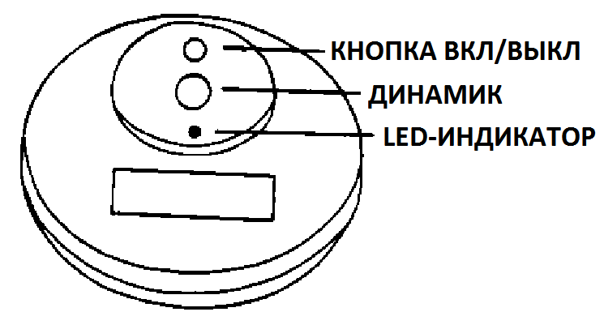
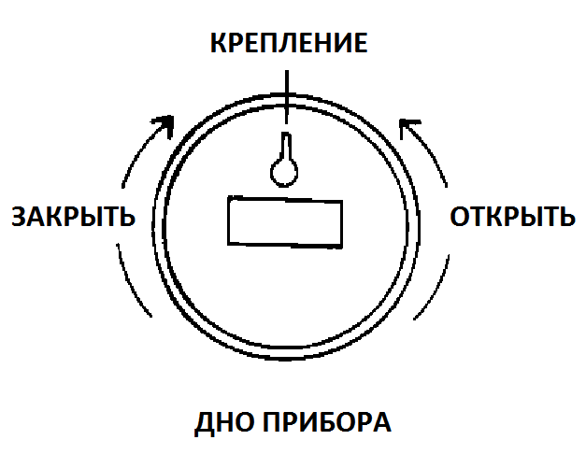
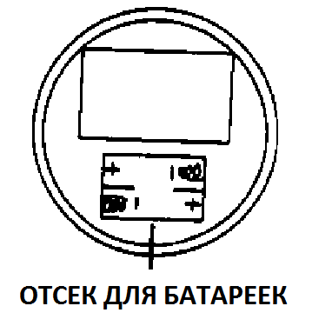
Вес: 105 г

